Практическая работа №17

Тема: Функции.

Цель: Формировать навыки использования функций при программировании задач.

Ход работы

1. Ознакомился с теоретической частью
2. Выполнил задания практической части
3. Оформил отчет по контрольным вопросам

Практическая часть.

Задание 1: Тестирование программы из теоретической части.

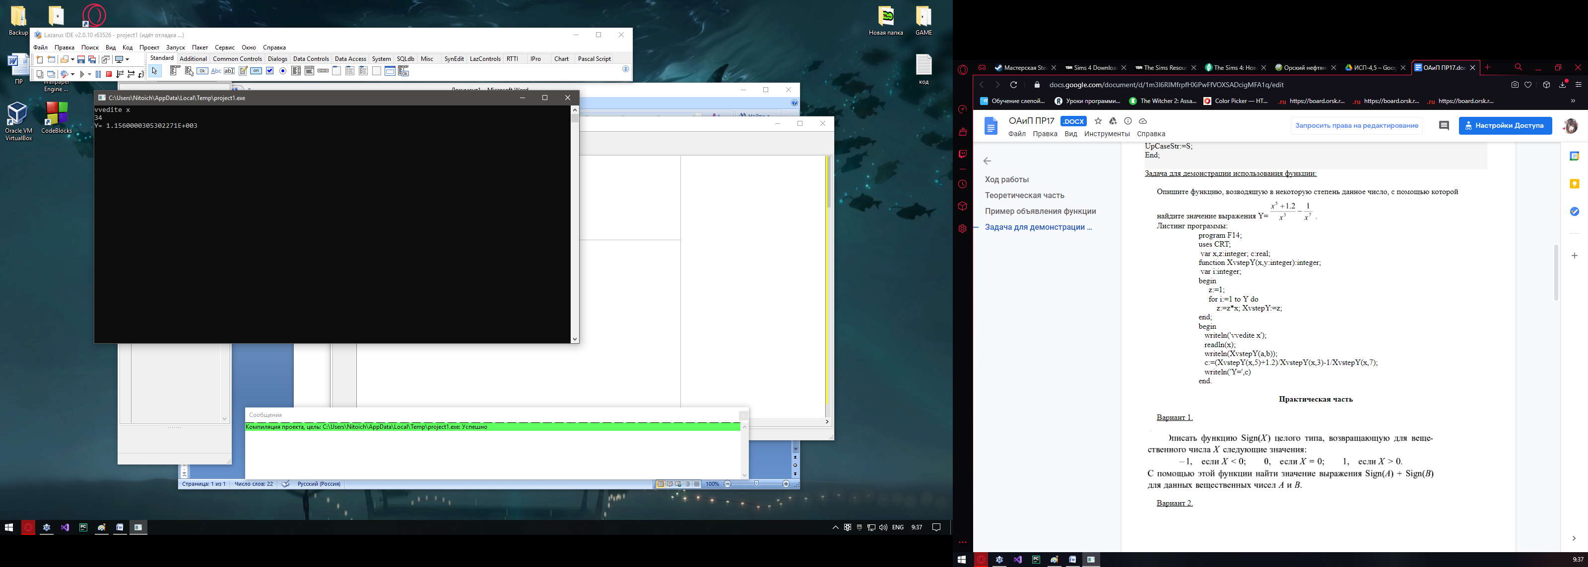

Рисунок 17.1 – Тестирование программы

Задание 2: Описать функцию TriangleP(a,h), находящую периметр равнобедренного треугольника по его основанию (a и h - вещественные). С помощью этой функции найти периметры трёх треугольников, для которых даны основания и высоты.

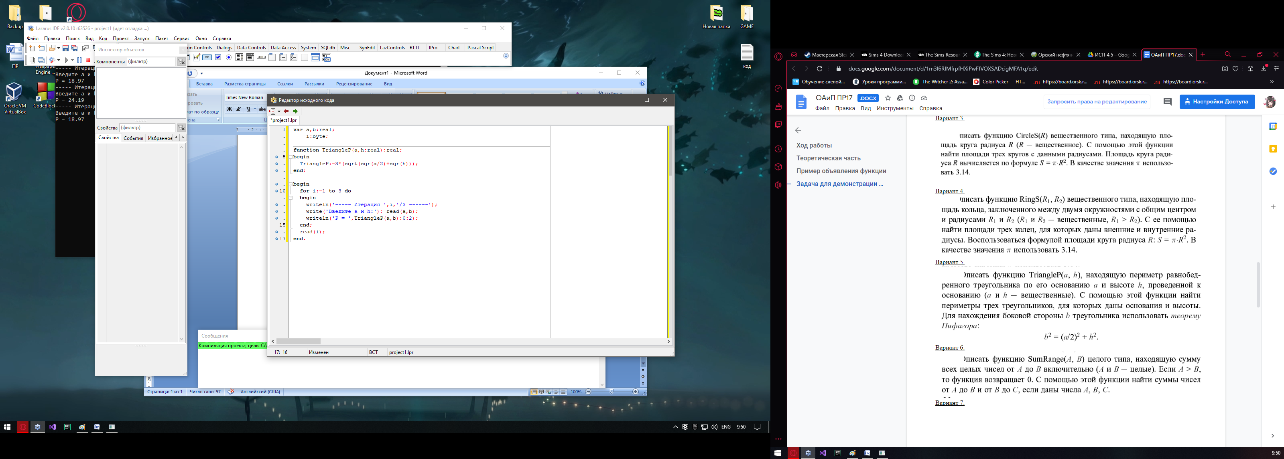

Рисунок 17.2 – Код программы для задачи

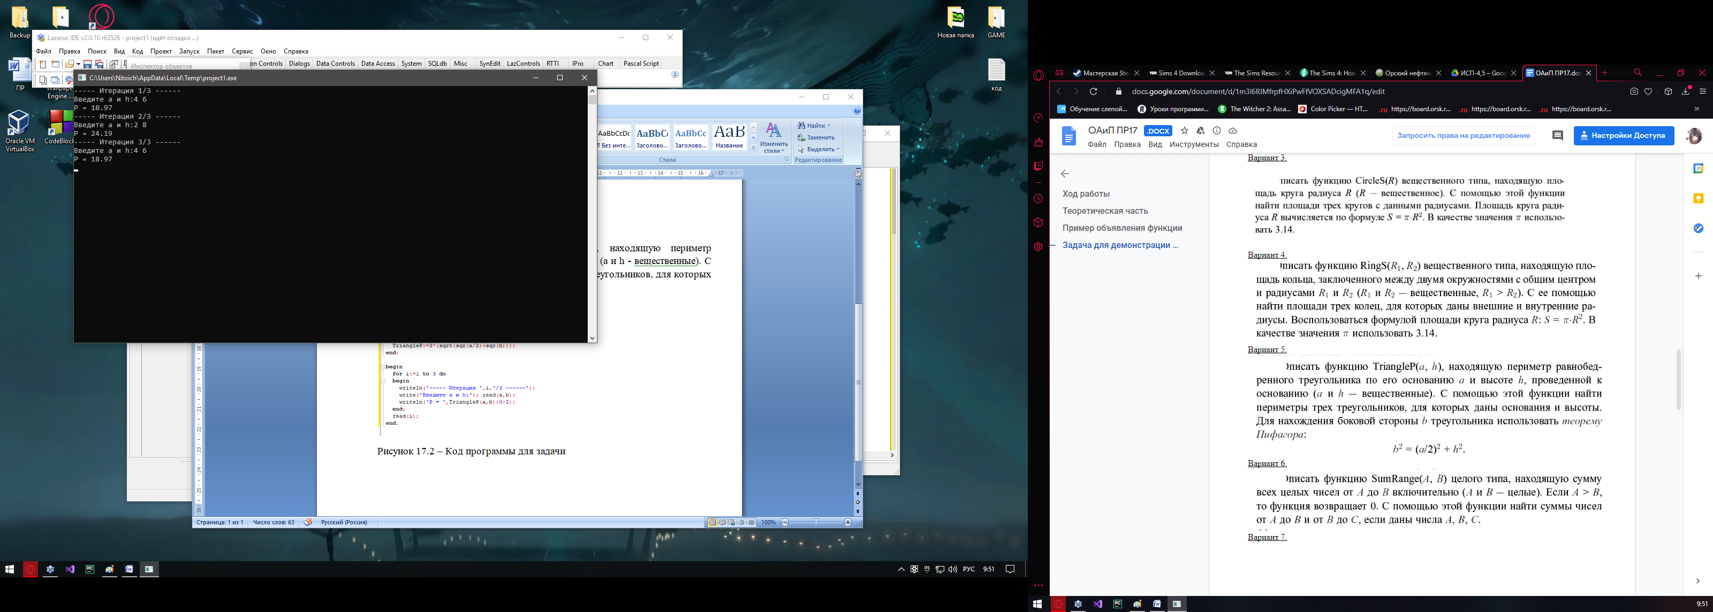

Рисунок 17.3 – Вывод программы

Вывод: Формировал навыки использования функций при программировании задач.